INTRODUCCIÓN
clc; clearall;

fprintf('PROGRAMA PARA EFECTUAR LA DERIVACIÓN DE UN SET DEDATOS\n\n');

fprintf('El programa le brindará la 1ª,2ª,3ª y 4ª derivada\n\n');

fprintf('Ingrese datos de variable independiente:\n');

fprintf('(RECUERDE QUE ESTOS DATOS DEBEN SER REGULARMENTEESPACIADOS\n');

x=input('Ej.[0 1 2 3 4 5 6 7 8 9 10])');

n=length(x);

e=0;

for i=1:n-3%este bucle verificará que el tamaño de paso sea el mismo

if (x(1,i+1)-x(1,i))~=(x(1,i+2)-x(1,i+1))

e=e+1;

break;

end

end

if e>0,error ('Los datos deben ser igualmente espaciados');end

fprintf('Ingrese datos de la variable dependiente: \n');

y=input('(Ej.[1.4 2.1 3.3 4.8 6.8 6.6 8.6 7.5 8.9 10.9 10])');

h=x(1,2)-x(1,1);

n=length(x);

pridrv=zeros(1,n);

%.................................--------................................

%Realizamos la primera derivada de los datos ingresados pordiferencias

%finitas.

%primer dato, diferencias finitas hacia adelante

pridrv(1,1)=(y(1,2)-y(1))/h;

%Desde el segundo dato hasta el penúltimo, Direncias finitas centradas

for i=2:n-1

pridrv(1,i)=(y(1,i+1)-y(1,i-1))/(2.*h);

end

%Para el último dato, diferencias finitas hacia atras

pridrv(1,n)=(y(1,n)-y(1,n-1))/h;

fprintf('\n\nRESULTADOS!\n');

fprintf('Las primeras derivadas para los datos ingresados son,respecticamente :\n');

disp(pridrv);

%Ahora Desarrollaremos la segunda derivada

segdrv=zeros(1,n);

if n<3

fprintf('No se puede calcular la segunda derivada con solo 2datos\n');

else

segdrv(1,1)=(y(1,3)-2.*y(1,2)+y(1,1))/h.^2;

for i=2:n-1

segdrv(1,i)=(y(1,i+1)-2.*y(1,i)+y(1,i-1))/h.^2;

end

segdrv(1,n)=(y(1,n)-2.*y(1,n-1)+y(1,n-2))/h.^2;

fprintf('Las segundas derivadas para los datos ingresados son,respectivamente: \n');

disp(segdrv);

end

%Tercera derivada:

if n<5

if n<4

fprintf('No se puede hallar la tercera derivada con menos de 4datos\n');

else

fprintf('Con cuatro datos solo podemos hallar tercerasderivadas en los extremos');

fprintf('\n');

exterdrv=zeros(1,2);

exterdrv(1,1)=(y(1,4)-3.*y(1,3)+3.*y(1,2)-y(1,1))/h.^3;

exterdrv(1,2)=(y(1,n)-3.*y(1,n-1)+3.*y(1,n-2)-y(1,n-3))/h.^3;

fprintf('Estas son: ');

disp(exterdrv);

end

else

terdrv=zeros(1,n);

terdrv(1,1)=(y(1,4)-3.*y(1,3)+3.*y(1,2)-y(1,1))/h.^3;

terdrv(1,2)=(y(1,5)-3.*y(1,4)+3.*y(1,3)-y(1,2))/h.^3;

for i=3:n-2

terdrv(1,i)=(y(1,i+2)-2.*y(1,i+1)+2.*y(1,i-1)-y(1,i-2))/(2*h.^3);

end

terdrv(1,n-1)=(y(1,n-1)-3.*y(1,n-2)+3.*y(1,n-3)-y(1,n-4))/h.^3;

terdrv(1,n)=(y(1,n)-3.*y(1,n-1)+3.*y(1,n-2)-y(1,n-3))/h.^3;

fprintf('Las terceras derivadas para los datos ingresados son,respectivamente: \n');

disp(terdrv);

end

%Cuarta derivada

if n<6

if n<5

fprintf('No se puede hallar la cuarta derivada con menos de 5datos\n');

else

fprintf('Con cinco datos solo podemos hallar cuartas derivadasen los extremos\n');

excuadrv(1,1)=(y(1,5)-4.*y(1,4)+6.*y(1,3)-4.*y(1,2)+y(1))/h.^4;

excuadrv(1,2)=(y(1,n)-4.*y(1,n-1)+6.*y(1,n-2)-4.*y(1,n-3)+y(n-4))/h.^4;

fprintf('Estas son:');

disp(excuadrv);

end

else

cuadrv=zeros(1,n);

cuadrv(1,1)=(y(1,5)-4.*y(1,4)+6.*y(1,3)-4.*y(1,2)+y(1))/h.^4;

cuadrv(1,2)=(y(1,6)-4.*y(1,5)+6.*y(1,4)-4.*y(1,3)+y(2))/h.^4;

for i=3:n-2

cuadrv(1,i)=(y(1,i+2)-4.*y(1,i+1)+6.*y(1,i)-4.*y(1,i-1)+y(1,i-2))/h.^4;

end

cuadrv(1,n)=(y(1,n)-4.*y(1,n-1)+6.*y(1,n-2)-4.*y(1,n-3)+y(n-4))/h.^4;

cuadrv(1,n-1)=(y(1,n-1)-4.*y(1,n-2)+6.*y(1,n-3)-4.*y(1,n-4)+y(n-5))/h.^4;

fprintf('Las cuartas derivadas para los datos ingresados son,respectivamente: \n');

disp(cuadrv);

end

La diferenciación y la integración numérica son dos procesos inversos uno del otro, en aritmética, tomando como referencia que para la suma el proceso inverso es la resta, para la multiplicación es la división, y para la integración numérica es la derivación numérica o viceversa,según las circunstancias con que se presentan los problemas numéricos a resolver.

La diferenciación numérica se puede explicar de manera sencilla como aquella función donde,dado un punto xn existe un punto próximo o cercano denominado xn+1 el cual tiene una diferencia pequeña de aproximación del punto inicial.
Es decir,que para un punto x existe una función f(x) que satisface una ecuación:

donde h=xn+1 que equivale a la diferencia pequeña que hay entre este punto y el punto x. La integral definida o antiderivada de una función equivale al proceso contrario de la derivación, y el método básico involucrado para aproximar cualquier función a su integral se conoce cuadratura numérica.
Los métodos de integración numérica se pueden utilizar para integrar funciones por medio de tablas o de manera analítica, la integración numérica puede obtenerse de forma rápida cuando sólo se desea conocer el valor numérico de la integral.(1)
Como sabemos, la derivada de una función en un punto es el valor del límite, si existe, de un cociente incremental cuando el incremento de la variable tiende a cero.
Es una medida de la rapidez con la que cambia el valor de dicha función según cambie el valor de su variable independiente.
La derivación numérica evalúa numéricamente la derivada de una función a partir de valores numéricos de dicha función, sin necesidad por tanto de conocer la expresión analítica de dicha derivada.
La derivación numérica de funciones es muy sensible, por su definición, a pequeñas perturbaciones en los datos o a la precisión de estos.
Mientras que la integración produce en los resultados un efecto de amortiguación de los efectos de las oscilaciones en los datos, la derivación todo lo contrario.
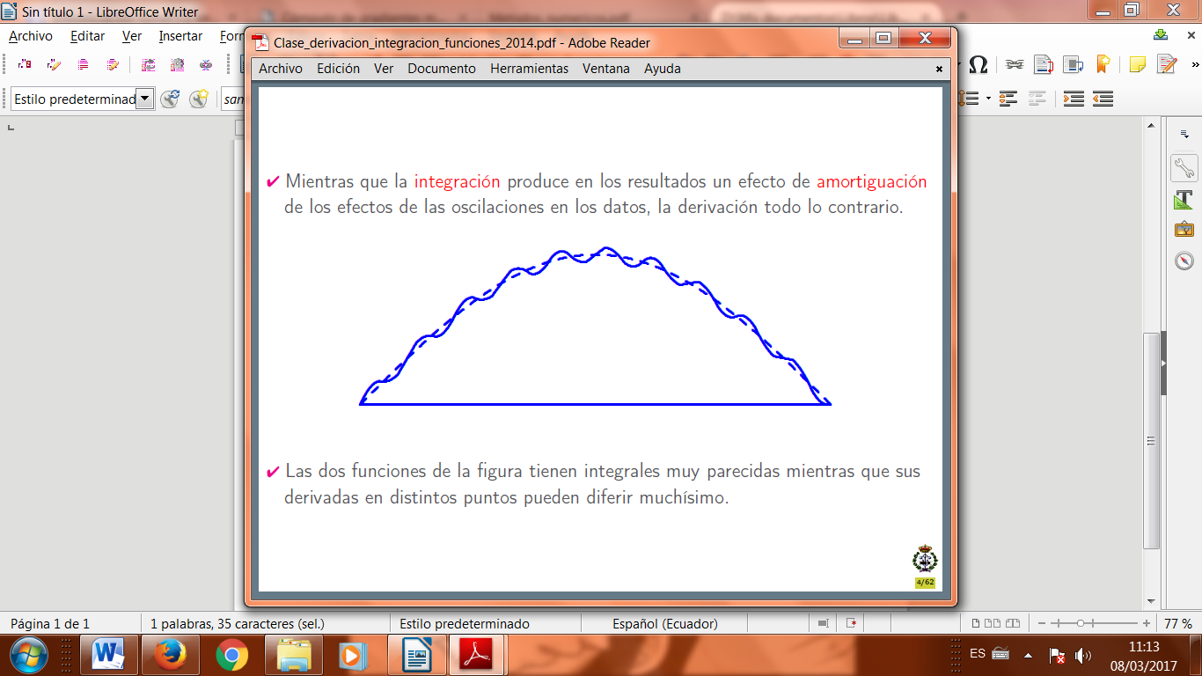

Las dos funciones de la figura tienen integrales muy parecidas mientras que sus derivadas en distintos puntos pueden diferir muchísimo.
Si se necesita derivar funciones cuyos valores se conocen sólo en un conjunto dado de puntos concretos, lo más aconsejable es ajustar alguna función continua a esos puntos y derivar luego la función obtenida.
Si los datos de ese conjunto tienen un cierto patrón de continuidad, se puede interpolar una función.
Si se sabe que tienen ruido, lo más probable es que se requiera una aproximación mediante mínimos cuadrados o splines.
Geométricamente se pueden considerar tres variantes(2)
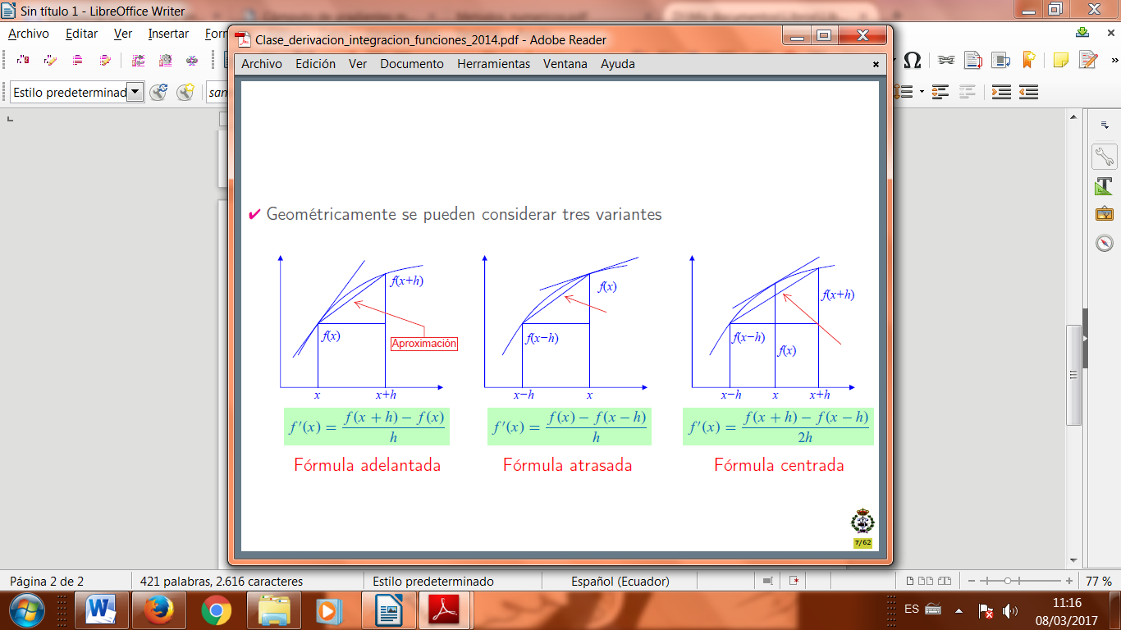
Derivación numérica
Considerando que se tiene el valor de una función en n puntos equidistantes, (llamamos )

...
...

estamos interesados en calcular una aproximación de la derivada primera, segunda, etc. en dichos puntos

 |  |  | ...
 |  |  | ...
 |  |  | ...
... | ... | ... | ... | ...

Para calcular la derivada primera, consideramos el polinomio de Taylor de enpara el punto . Con la notación anterior se tendría

Despejando la expresión de la diferencia progresiva será

siendo el error de la aproximación, E, del orden de h.
Escribiendo ahora el polinomio de Taylor en el punto para se
obtendría

Despejando la aproximación de la diferencia regresiva sera

siendo el error de la aproximación del orden de h también.

Restando finalmente las dos expresiones (1) y (2), se llegaría a la aproximación por
diferencias centrales

consiguiendo que el error de la aproximación sea del orden de .

Siguiendo un proceso análogo se podrían obtener distintas fórmulas que aproximarían tanto la derivada primera como las derivadas sucesivas basándose en la utilización de los polinomios de Taylor.

Fórmulas de Derivación Numérica para la derivación primera

- Aproximación por diferencia progresiva

Dos puntos:

Tres puntos:

- Aproximación por diferencias regresivas

Dos puntos:

Tres puntos:

- Aproximación por diferencias centradas

Dos puntos:

Cuatro puntos:

Fórmulas de Derivación Numérica para la derivación segunda

- Aproximación por diferencia progresiva

- Aproximación por diferencias regresivas

- Aproximación por diferencias centradas (3)

DIFERENCIACIÓN NUMÉRICA

La derivada de una función tiene muchas aplicaciones, entre las cuáles esta la determinación de la velocidad instantánea de una partícula o móvil a partir de su función de posición. Este proceso es en ocasiones algo muy sencillo cuando se cuenta con dicha función, pero cuando se requiere solucionar el mismo problema con un conjunto de datos discretos y no con su función, el procedimiento no puede ser llevado de igual manera, es decir, el calculo no nos da una solución directa, por lo tanto se debe recurrir a otro tipo de análisis.
En esta unidad se estudiara la aproximación polinomial a partir de algunos valores de una función f, y dando ciertos puntos se puede determinar su derivada en un punto dado.

De manera análoga a la interpolación polinomial, el uso de mas puntos en la evaluación de la derivada producirá mayor exactitud; aunque esto implica mayor cantidad de evaluaciones funcionales y aumento de error de redondeo.

Las tablas a continuación resumen las formulas para aproximación de las derivadas

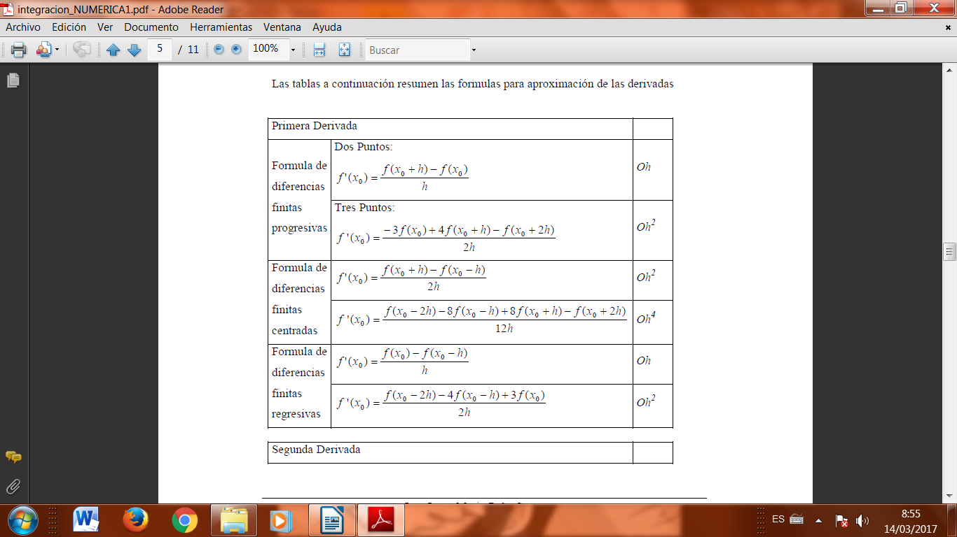

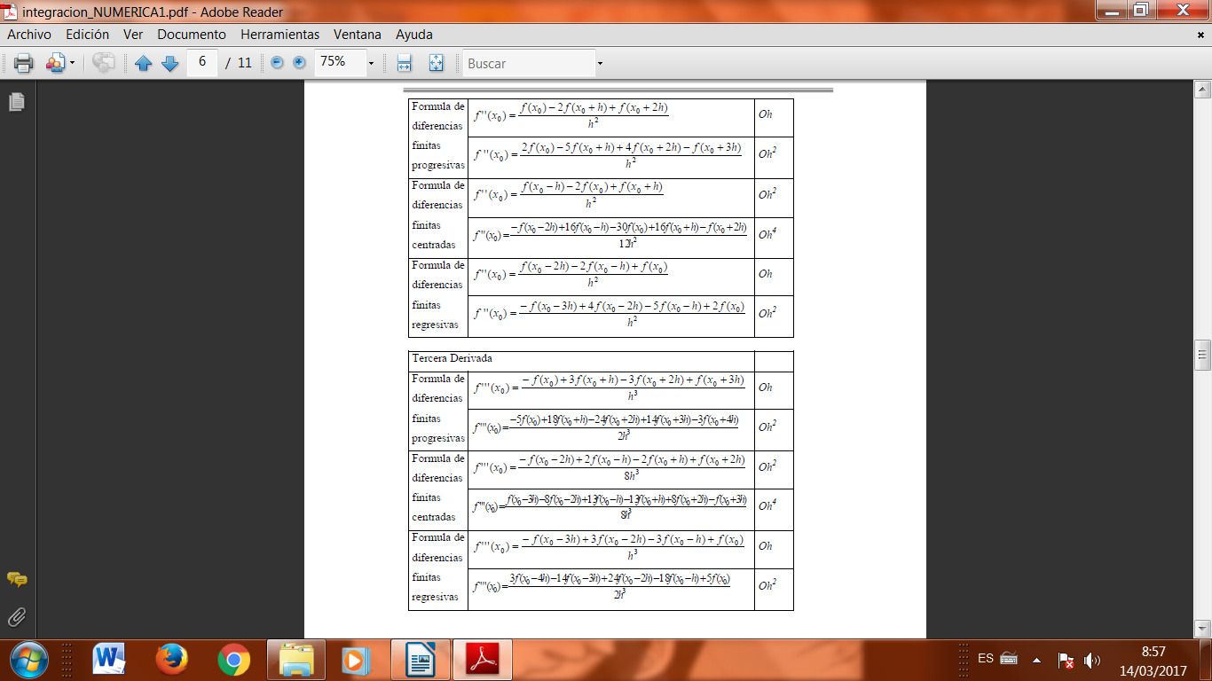

Ejemplo
Aproximar la primera derivada de la función f(x) = e2x con todas las formulas que se encuentran en las tablas para un x0 = 1.1 con un tamaño de paso h = 0.1. Use el hecho que f’(1.1) = 18.050 para determinar el error absoluto y relativo producido por cada formula.

Solución:
Usando las formulas de diferencias finitas progresivas (tabla 4.1), se requieren los
valores de f(x0), f(x0+h) y f(x0+2h)
f(x0) : f(1.1) = 9.025
f(x0+h) : f(1.2) = 11.023
f(x0+2h): f(1.3) = 13.464

EA = |18.050-19.980| = 1.930
ER = 1.930 / 18.050 x 100% = 10.7%

EA = |18.050-17.765| = 0.285
ER = 0.285 / 18.050 x 100% =
1.58%

Usando las formulas de diferencias finitas centradas se requiere:

f(x0 - 2h): f(0.9) = 6.050
f(x0 - h) : f(1.0) = 7.389
f(x0+h) : f(1.2) = 11.023
f(x0+2h): f(1.3) = 13.464

EA = |18.050-18.170| = 0.120
ER = 0.120 / 18.050 x 100% =
0.665%

EA = |18.050-18.048| = 0.002
ER = 0.002 / 18.050 x 100% =
0.009%

Ahora usando las diferencias finitas regresivas, se requieren los siguientes valores

f(x0 - 2h): f(0.9) = 6.050
f(x0 - h) : f(1.0) = 7.389
f(x0) : f(1.1) = 9.025

EA = |18.050-16.360| = 1.69
ER = 1.69 / 18.050 x 100% =
9.363%

EA = |18.050-17.845| = 0.205
ER = 0.002 / 18.050 x 100% =
1.136%

Del ejercicio anterior se puede concluir que las mejores aproximaciones las ofrecen las diferencias finitas centradas, por lo tanto estas se deben preferir siempre que se puedan utilizar.

DIFERENCIACIÓN NUMÉRICA CON MATLAB
Para el calculo de la derivada de una función a partir de valores tabulados de la función se realizo el siguiente archivo .m.
Este archivo .m encuentra la derivada para un conjunto de puntos igualmente espaciados en x. Estos puntos se deben introducir en forma de vectores. Un vector para x y un vector para y. El archivo .m genera otro vector d que es un vector que contiene la derivada de la función dada con x e y encontrado usando la formula de los dos puntos.
Para los puntos extremos el programa utiliza los métodos de diferencia finita progresiva (para el primer punto) y regresiva (para el primer punto). Para los puntos centrales se utiliza el método de diferencia finita centrado

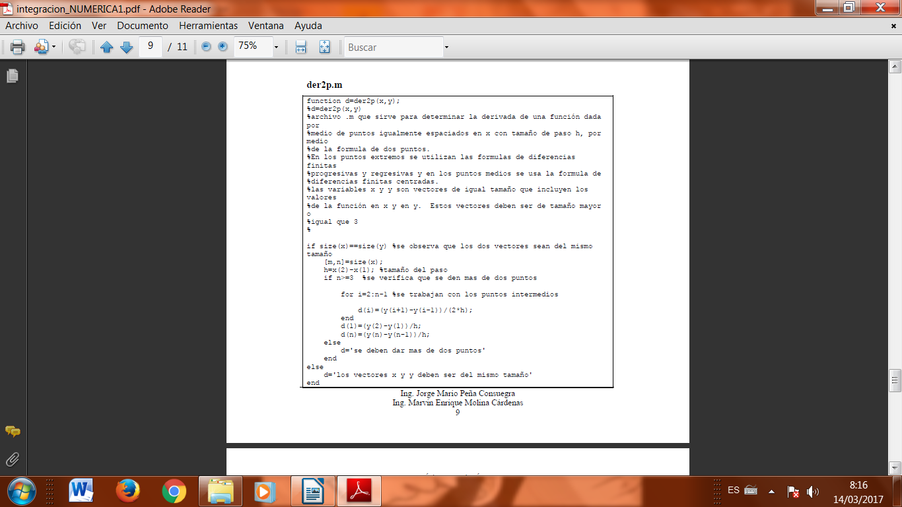

Encontremos la derivada de la función f(x) = e2x desde x = 0.8 hasta x = 1.3 con un tamaño de paso h = 0.1, usando este archivo .m

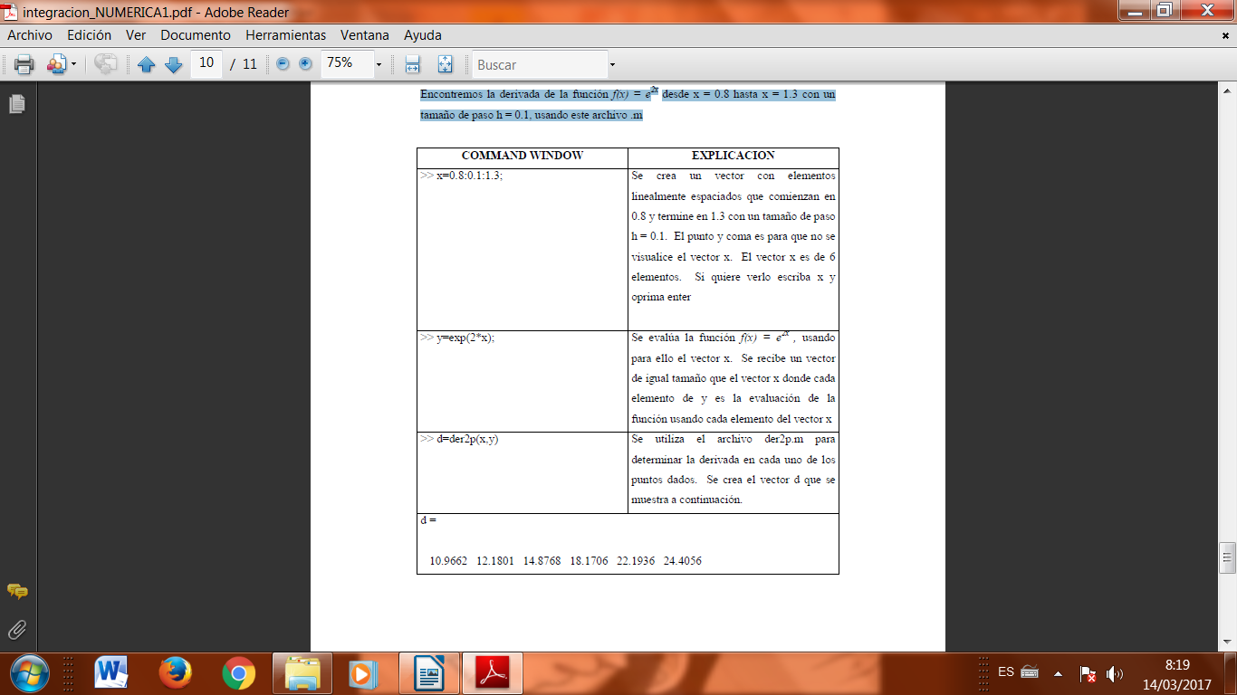

Se obtiene entonces la siguiente tabla de datos:(4)
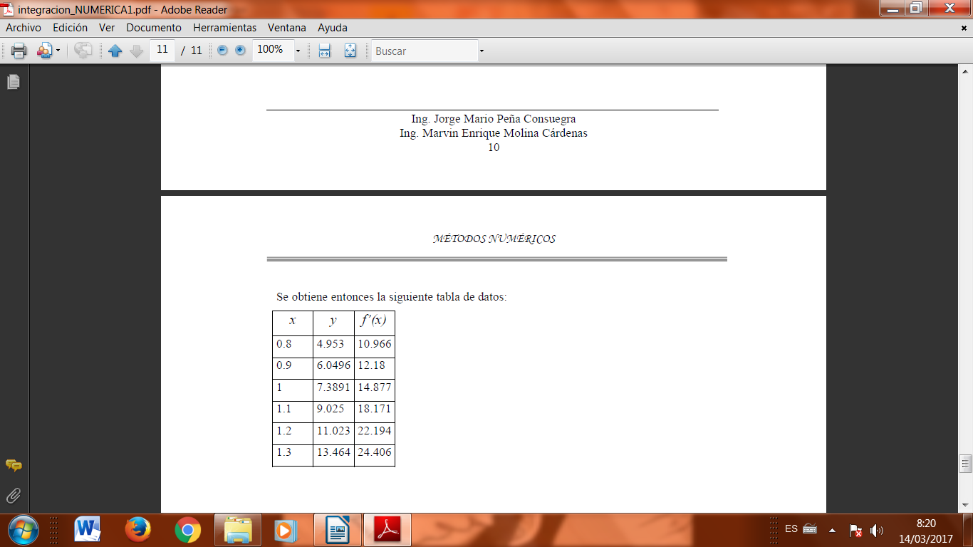

DIFERENCIACIÓN NUMÉRICA
EJERCICIO 1: Hacer un programa que efectúe la 1ª,2ª,3ª y 4ª derivada de un set de datos (X,Y), con las fórmulas de serie de Taylor.
INTRODUCCIÓN.
El programa realizado solicitará el ingreso de dos vectores de datos que contengan; uno, la variable independiente y el otro, la variable dependiente; para encontrar las aproximaciones de sus derivadas primera y mayores, utilizando la diferenciación numérica hacia adelante,centrada y hacia atrás. (5)

clc; clear all;
fprintf('PROGRAMA PARA EFECTUAR LA DERIVACIÓN DE UN SET DE DATOS\n\n');
fprintf('El programa le brindará la 1ª,2ª,3ª y 4ª derivada\n\n');
fprintf('Ingrese datos de variable independiente:\n');
fprintf('(RECUERDE QUE ESTOS DATOS DEBEN SER REGULARMENTE ESPACIADOS\n');
x=input('Ej.[0 1 2 3 4 5 6 7 8 9 10])');
n=length(x);
e=0;
for i=1:n-3%este bucle verificará que el tamaño de paso sea el mismo
if (x(1,i+1)-x(1,i))~=(x(1,i+2)-x(1,i+1))
e=e+1;
break;
end
end
if e>0,error ('Los datos deben ser igualmente espaciados');end
fprintf('Ingrese datos de la variable dependiente: \n');
y=input('(Ej.[1.4 2.1 3.3 4.8 6.8 6.6 8.6 7.5 8.9 10.9 10])');
h=x(1,2)-x(1,1);
n=length(x);
pridrv=zeros(1,n);
%.................................--------................................
%Realizamos la primera derivada de los datos ingresados por diferencias
%finitas.
%primer dato, diferencias finitas hacia adelante
pridrv(1,1)=(y(1,2)-y(1))/h;
%Desde el segundo dato hasta el penúltimo, Diferencias finitas centradas
for i=2:n-1
pridrv(1,i)=(y(1,i+1)-y(1,i-1))/(2.*h);
end
%Para el último dato, diferencias finitas hacia atrás
pridrv(1,n)=(y(1,n)-y(1,n-1))/h;
fprintf('\n\nRESULTADOS!\n');
fprintf('Las primeras derivadas para los datos ingresados son, respecticamente :\n');
disp(pridrv);
%Ahora Desarrollaremos la segunda derivada
segdrv=zeros(1,n);
if n<3
fprintf('No se puede calcular la segunda derivada con solo 2datos\n');
else
segdrv(1,1)=(y(1,3)-2.*y(1,2)+y(1,1))/h.^2;
for i=2:n-1
segdrv(1,i)=(y(1,i+1)-2.*y(1,i)+y(1,i-1))/h.^2;
end
segdrv(1,n)=(y(1,n)-2.*y(1,n-1)+y(1,n-2))/h.^2;
fprintf('Las segundas derivadas para los datos ingresados son,respectivamente: \n');
disp(segdrv);
end
%Tercera derivada:
if n<5
if n<4
fprintf('No se puede hallar la tercera derivada con menos de 4datos\n');
else
fprintf('Con cuatro datos solo podemos hallar terceras derivadas en los extremos');
fprintf('\n');
exterdrv=zeros(1,2);
exterdrv(1,1)=(y(1,4)-3.*y(1,3)+3.*y(1,2)-y(1,1))/h.^3;
exterdrv(1,2)=(y(1,n)-3.*y(1,n-1)+3.*y(1,n-2)-y(1,n-3))/h.^3;
fprintf('Estas son: ');
disp(exterdrv);
end
else
terdrv=zeros(1,n);
terdrv(1,1)=(y(1,4)-3.*y(1,3)+3.*y(1,2)-y(1,1))/h.^3;
terdrv(1,2)=(y(1,5)-3.*y(1,4)+3.*y(1,3)-y(1,2))/h.^3;
for i=3:n-2
terdrv(1,i)=(y(1,i+2)-2.*y(1,i+1)+2.*y(1,i-1)-y(1,i-2))/(2*h.^3);
end
terdrv(1,n-1)=(y(1,n-1)-3.*y(1,n-2)+3.*y(1,n-3)-y(1,n-4))/h.^3;
terdrv(1,n)=(y(1,n)-3.*y(1,n-1)+3.*y(1,n-2)-y(1,n-3))/h.^3;
fprintf('Las terceras derivadas para los datos ingresados son,respectivamente: \n');
disp(terdrv);
end
%Cuarta derivada
if n<6
if n<5
fprintf('No se puede hallar la cuarta derivada con menos de 5datos\n');
else
fprintf('Con cinco datos solo podemos hallar cuartas derivadas en los extremos\n');
excuadrv(1,1)=(y(1,5)-4.*y(1,4)+6.*y(1,3)-4.*y(1,2)+y(1))/h.^4;
excuadrv(1,2)=(y(1,n)-4.*y(1,n-1)+6.*y(1,n-2)-4.*y(1,n-3)+y(n-4))/h.^4;
fprintf('Estas son:');
disp(excuadrv);
end
else
cuadrv=zeros(1,n);
cuadrv(1,1)=(y(1,5)-4.*y(1,4)+6.*y(1,3)-4.*y(1,2)+y(1))/h.^4;
cuadrv(1,2)=(y(1,6)-4.*y(1,5)+6.*y(1,4)-4.*y(1,3)+y(2))/h.^4;
for i=3:n-2
cuadrv(1,i)=(y(1,i+2)-4.*y(1,i+1)+6.*y(1,i)-4.*y(1,i-1)+y(1,i-2))/h.^4;
end
cuadrv(1,n)=(y(1,n)-4.*y(1,n-1)+6.*y(1,n-2)-4.*y(1,n-3)+y(n-4))/h.^4;
cuadrv(1,n-1)=(y(1,n-1)-4.*y(1,n-2)+6.*y(1,n-3)-4.*y(1,n-4)+y(n-5))/h.^4;
fprintf('Las cuartas derivadas para los datos ingresados son,respectivamente: \n');
disp(cuadrv);
end

REFERENCIAS BIBLIOGRÁFICAS

1. Metodos_numericos.pdf [Internet]. [citado 8 de marzo de 2017]. Disponible en: http://www.aliat.org.mx/BibliotecasDigitales/sistemas/Metodos_numericos.pdf
2. Clase_derivacion_integracion_funciones_2014.pdf [Internet]. [citado 8 de marzo de 2017]. Disponible en: http://dmaii.etsii.upm.es/Master%20Metodos%20Numericos%20archivos/Modulo_III/Clase_derivacion_integracion_funciones_2014.pdf
3. Microsoft Word - PR4_DerivaNume_Teleco - PR4_DerivacionNumerica_12_13.pdf [Internet]. [citado 8 de marzo de 2017]. Disponible en: http://personales.unican.es/alvareze/CalculoWeb/CalculoI/practicas/PR4_DerivacionNumerica_12_13.pdf
4. Microsoft Word - DIFERENCIACION NUMERICA1 - integracion_NUMERICA1.pdf [Internet]. [citado 14 de marzo de 2017]. Disponible en: http://aprendeenlinea.udea.edu.co/lms/men_udea/pluginfile.php/25793/mod_resource/content/0/Integracion_numerica/integracion_NUMERICA1.pdf
5. Vasquez VB. DIFERENCIACIÓN NUMÉRICA. [citado 14 de marzo de 2017]; Disponible en: http://www.academia.edu/9787765/DIFERENCIACI%C3%93N_NUM%C3%89RICA

